ПРИМЕР УТВЕРЖДЕНИЯ БОНУСА
1) на согласование – 1-ый шаг – согласование с руководителем направления продаж текущего менеджера
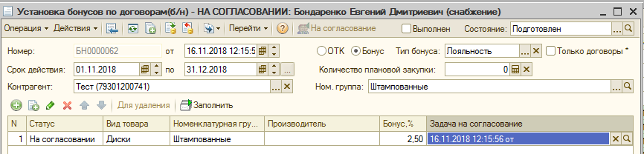

2) после утверждения: 2ой шаг – задача на согласовании у менеджера товарной группы
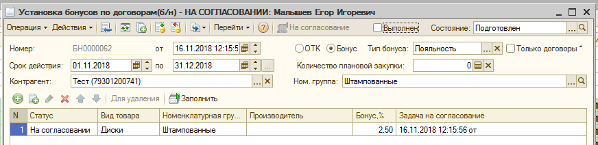

3) после утверждения: 3-ий шаг – на гл.бух (руководителя подразделения Бухгалтерия)
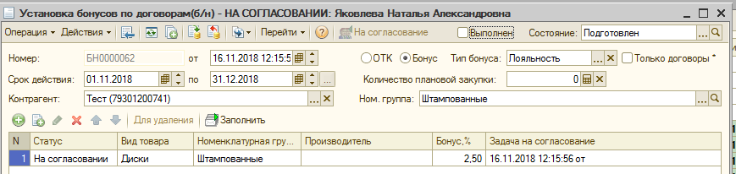

4) На любом этапе – может быть ОТКАЗ, тогда Задача сразу «улетает» на Менеджера (или, если есть у клиета Помощник, тогда на него)
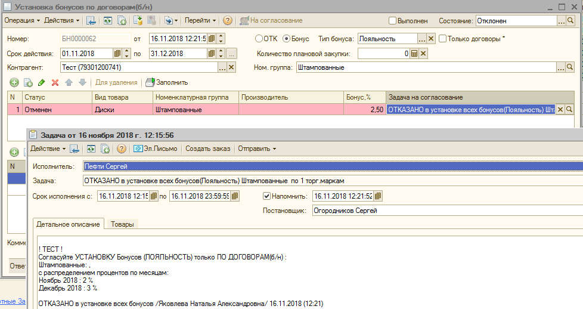
В любом случае – Утверждено или Отказано – Задача (со всеми примечаниями) приходит обратно на Менеджера. Все отказы – сразу попадают в Комментарий документа:
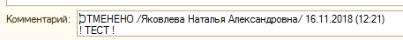
ТОЛЬКО после полного утверждения устанавливаемого бонуса всеми лицами - документ «Установка бонусов» переходит в состояние Утвержден, все строки в документе имеют статус Подтвержден и выделяются жирным шрифтом, а в регистре Бонусы контрагентов появляется запись.
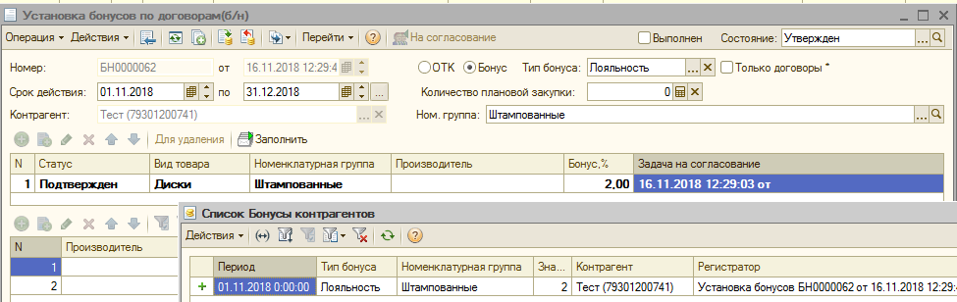

Только после этого для менеджеров становится доступной кнопка [Печать]
И можно распечатать «Доп.соглашение о бонусе» (Word-документ)
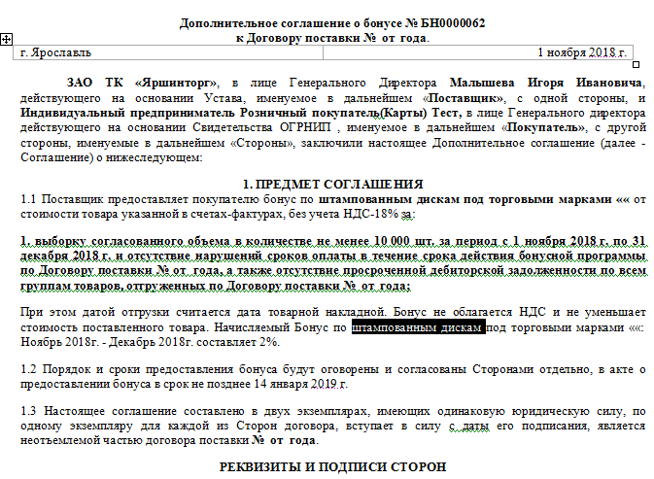

Для бонуса по Лояльности – обязательным полем является Количество плановой закупки, поэтому при печати, если это поле =0, то выходит предупреждение и не даёт распечатать!
